深 圳 大 学 实 验 报 告

课程名称： 算法设计与分析

实验项目名称： 图论——最大流应用问题

学院： 计算机与软件学院

专业： 计算机科学与技术

指导教师： 刘刚

报告人： 王锦政 学号： 2024270223

实验时间： 2026年6月 12 日—2026年6月30 日

实验报告提交时间： 2026年6月 15 日

教务部制
一、实验目的：
- 掌握最大流算法思想；
- 学会用最大流算法求解应用问题。
二、实验内容：

2.1 最大流问题

最大流问题是在一个有向图中，找到从源点 $s$ 到汇点 $t$ 的最大流量。

相关概念：
- 流网络：有向图 $G=\left(V,E\right)$，每条边 $\left(u,v\right)$ 有容量 $c\left(u,v\right)≥0$；
- 可行流 $f$：满足容量约束 $0≤f\left(u,v\right)≤c\left(u,v\right)$ 和流量守恒；
- 最大流：流量值 $\left|f\right|=\sum_{v}{f\left(s,v\right)}-\sum_{v}{f\left(v,s\right)}$ 最大的可行流

最大流最小割定理（Ford-Fulkerson 定理）：$f$ 是最大流 $⟺$ 残存网络中不存在增广路径 $⟺$ 存在割 $\left(S,T\right)$ 使得 $\left|f\right|=c\left(S,T\right)$。

2.2 棒球淘汰问题

2.2.1问题描述

给定棒球联赛中 $n$ 支球队的赛事数据：球队 $i$ 已经赢得的比赛场数$w\left[i\right]$、
球队 $i$ 剩余的比赛场数 $r\left[i\right]$、$g\left[i\right]\left[j\right]$：球队 $i$ 和球队 $j$ 之间还剩多少场比赛。需要判定哪些球队无论剩余赛事结果如何，都无法获得第一名或并列第一名，即被提前淘汰。

2.2.2淘汰判定规则

- 简单淘汰：如果存在球队 $j$，使得 $w\left[i\right]+r\left[i\right]<w\left[j\right]$，说明球队 $i$ 即使赢下剩余所有比赛，胜场仍无法追上球队 $j$，直接判定淘汰；
- 非简单淘汰：即使 $w\left[i\right]+r\left[i\right]≥w\left[j\right]$ 对所有 $j$ 成立，球队 $i$ 仍可能被淘汰。原因是其余球队之间的剩余赛事会产生新增胜场，赛事胜场的分配会导致其他球队最终胜场超过球队 i 的理论最大胜场，此类情况必须通过最大流建模分析。

2.3 流网络构造

为判定指定球队 x 是否被淘汰，将赛事分配问题转化为最大流求解问题，自定义节点与边的构造规则如下：

2.3.1节点设计

表1 流网络节点设计
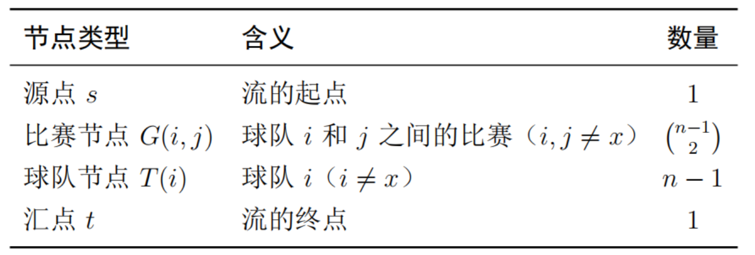

2.3.2 边容量设计
表2 流网络边设计
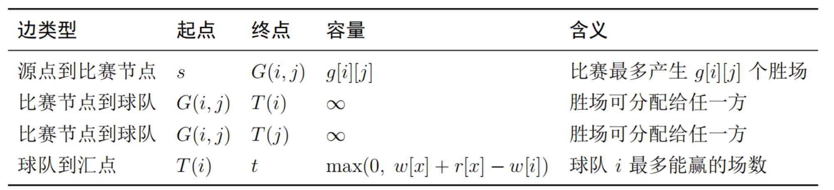

整体流网络构造如图1所示：
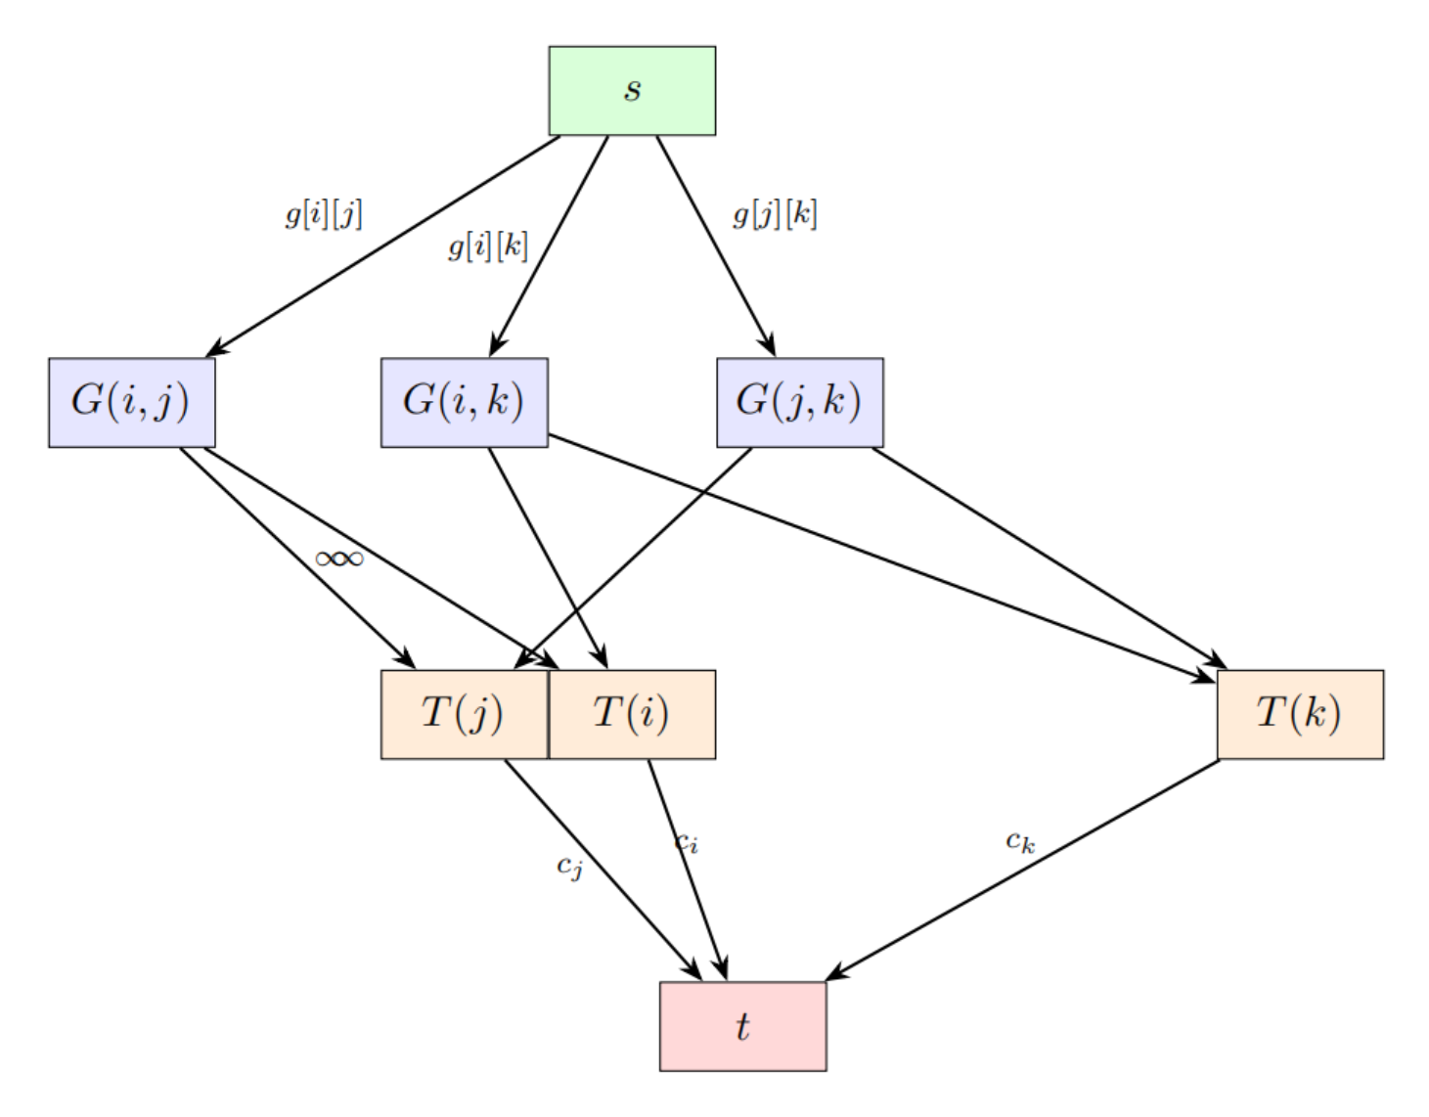
图1 整体流网络
核心定理： 球队 $x$ 被淘汰 $⟺$ 最大流 $<$ 所有比赛的总场数。（证明见附录 A.1）

三、算法实现

3.1 最大流算法整体概述

本实验实现并比较了六种最大流算法，其中后三种为优化版本。各算法核心思想与时间复杂度汇总如下：
表3 最大流算法概览
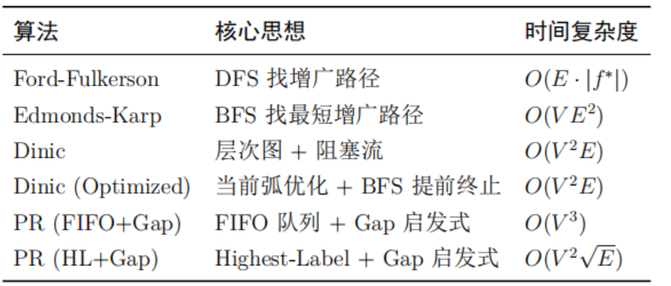

    - Ford-Fulkerson方法

以残存网络为基础，初始流量置为 0；循环检测残存网络中是否存在源点到汇点的增广路径，若存在则计算路径最小残存容量，沿路径正向增流、反向减流，更新残存网络，直至无增广路径时得到最大流。

具体伪代码如下：

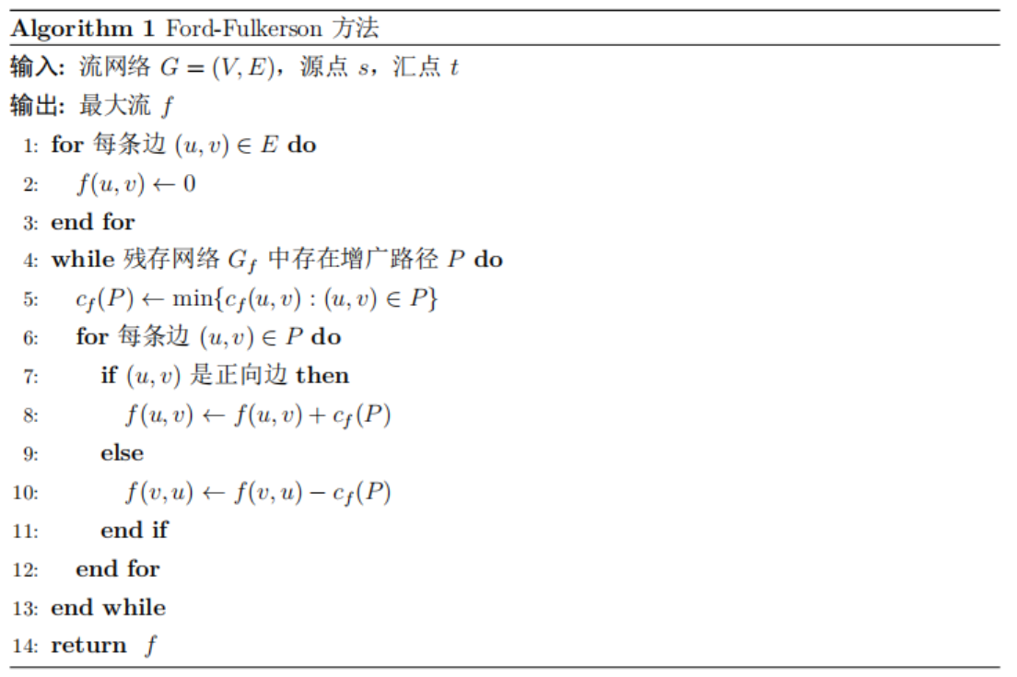

3.1.2 Edmonds-Karp 算法

属于 Ford-Fulkerson 的多项式时间实现版本。在 Ford-Fulkerson 基础上，使用 BFS 寻找最短增广路径（边数最少），保证多项式时间复杂度。

具体伪代码如下：
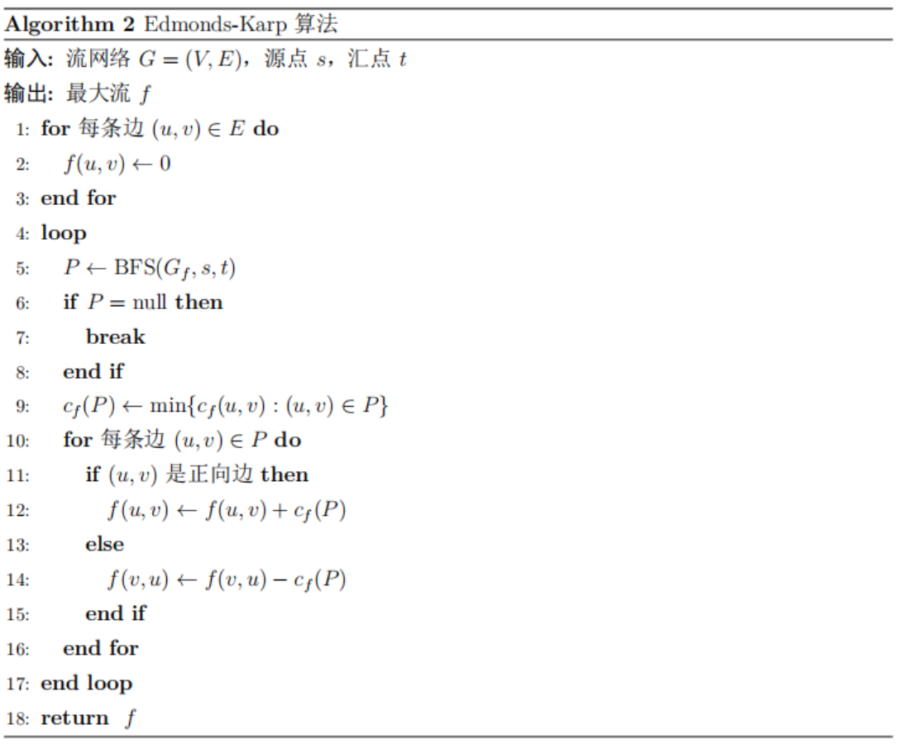

3.1.3 Dinic 算法及其优化版

- 基础 Dinic：通过 BFS 为网络节点划分层次图，仅允许从低层向高层遍历；再通过 DFS 在层次图中寻找阻塞流，批量完成多条增广路径的流量推送，相比 EK 算法大幅减少遍历次数；
- 优化版 Dinic：加入当前弧优化，记录每个节点已遍历的边索引，跳过无增流潜力的边；同时 BFS 遍历到汇点后立即终止，减少层次图构建的时间开销。

实现上，代码中 BFS 函数专门负责构建层次数组，为节点分层； 增设iter当前弧数组，记录节点遍历进度； 内层 DFS 函数递归寻找阻塞流，批量推送流量，匹配 Dinic 批量增流的核心逻辑； 分层失败（汇点无层次）时终止迭代，对应算法无阻塞流、达到最大流的终止条件。

具体伪代码如下：

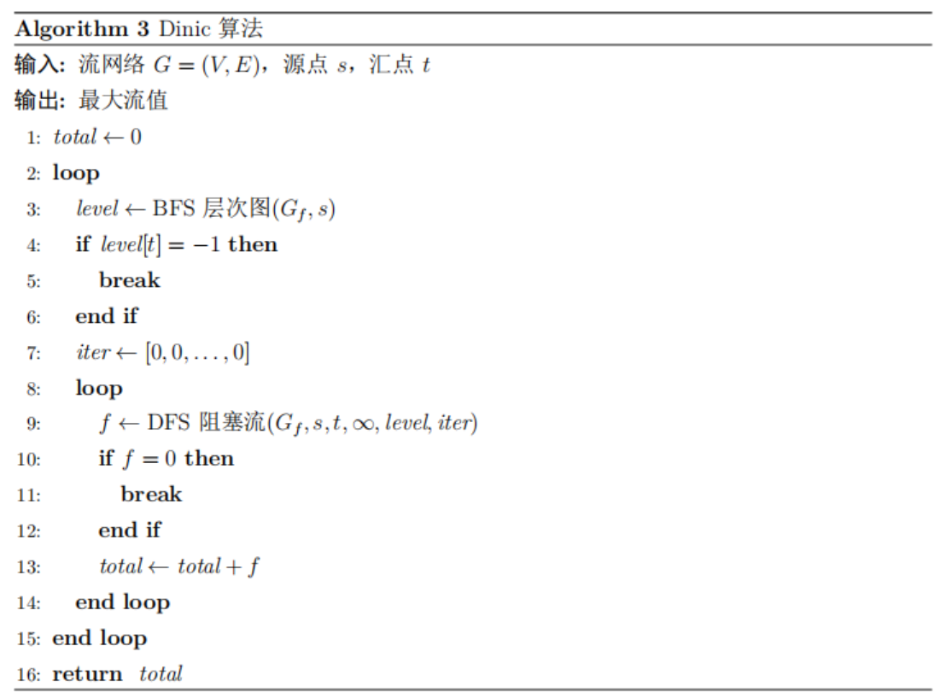

优化策略：
• 当前弧优化：跳过已确认无法增广的边，避免重复扫描
• BFS 提前终止：找到汇点后立即停止 BFS

3.1.4 Push-Relabel 算法

区别于增广路径类算法，采用预流推进策略：不严格遵守流量守恒，先让源点向邻边推送满流量产生过剩节点；通过Push 推送将过剩流量向高度更低的邻节点转移，通过Relabel 重标号提高节点高度，解决流量无法推送的死锁问题，直至无活跃过剩节点，最终汇点累积流量即为最大流。

代码初始化节点高度、过剩流量，源点邻边直接满流推送；循环遍历所有活跃过剩节点；判定相邻节点高度关系，满足条件则执行 Push 操作转移流量，无法推送时执行 Relabel 重标号，更新节点最小可达高度。

具体伪代码如下：

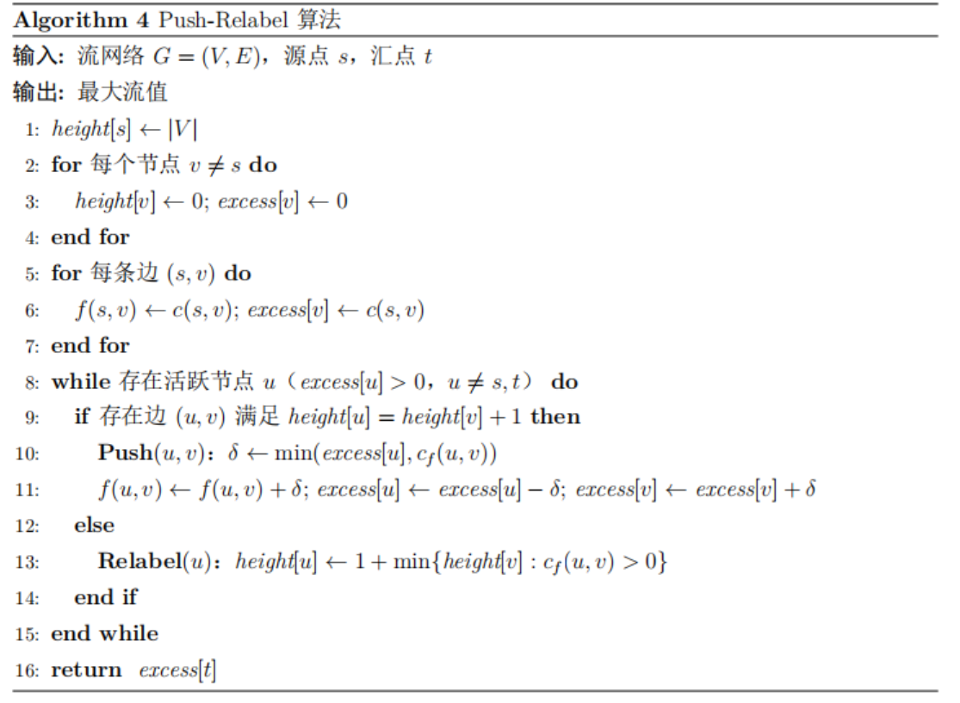

3.5 Push-Relabel + Gap 启发式

在基础预流推进之上引入Gap 高度启发式：若某一高度值不存在任何节点（出现高度断层），则所有高于该高度的节点均无法抵达汇点，直接将这类节点高度标记为不可达，跳过无效的遍历与重标号操作；同时支持 FIFO 队列、最高标签 (HL) 两种活跃节点选择策略，进一步提升效率。

Gap 启发式原理：如果高度 h 没有节点（gap[h] = 0），说明所有高度 > h 的节点都无法 到达汇点。将它们直接重标号为 |V | + 1，避免无效搜索。

实现上，代码增设桶结构与 Gap 标记数组，用于统计各高度的节点数量。检测到高度 Gap 后，批量修改高处节点高度为不可达值，按最高标签优先选取活跃节点，减少流量回流与无效推送。

具体伪代码如下：

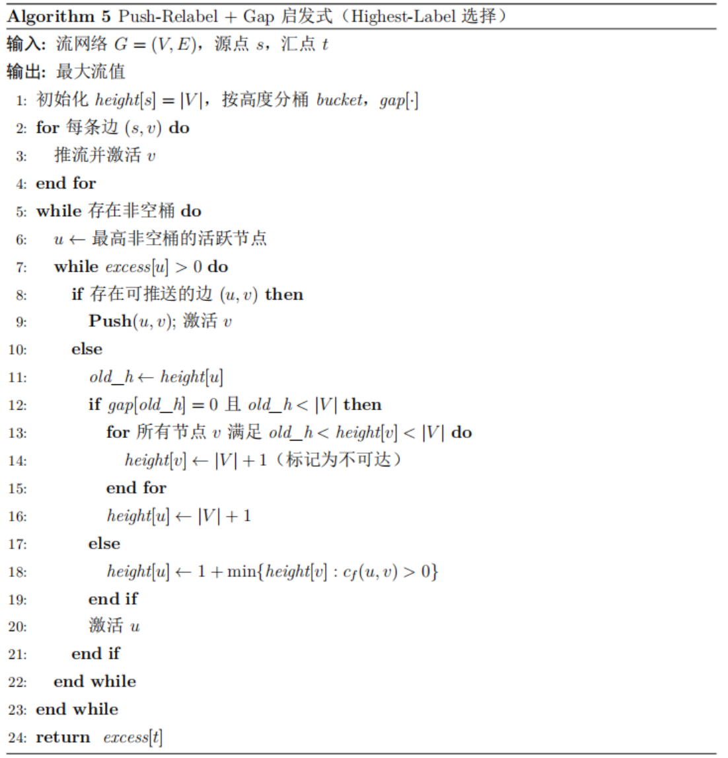

3.2 棒球淘汰问题求解

算法流程：
1. 对每支球队 $x$，检查简单淘汰条件：若存在 $w\left[j\right]>w\left[x\right]+r\left[x\right]$，则 $x$ 被淘汰
2. 否则构建流网络，计算最大流
3. 若最大流 = 总比赛场数，则 $x$ 未被淘汰；否则 $x$ 被淘汰
4. 若 $x$ 被淘汰，从最小割中提取淘汰证明

四、实验结果

4.1 最大流算法正确性验证

采用 CLRS《算法导论》最大流章节标准 6 节点测试网络，包含 6 个节点、10 条有向边，具备反向回流边，可有效检验算法对残存网络、反向流量的处理能力。该网络理论最大流为23。具体结构如下：

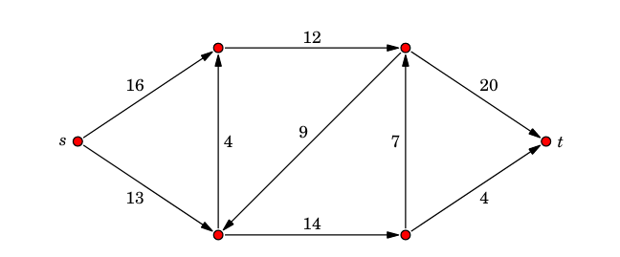
图2 经典 6 节点网络

将本实验实现的所有算法代入该网络测试，各算法计算结果均等于理论值 23。

表4 经典 6 节点网络验证结果
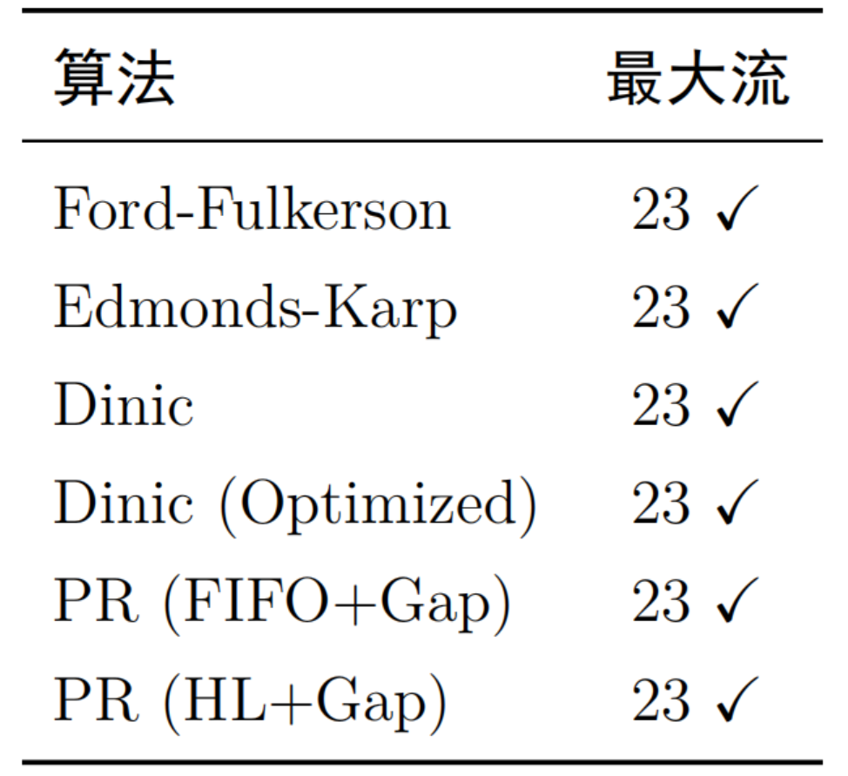

  - 四支球队淘汰问题

根据实验背景给出的经典 4 支联赛球队实测数据。给出实验要求的四个球队的求解结果，各球队已胜场、剩余场次、两两剩余对决场次如图 3 所示，经最大流建模求解后结果如表5：

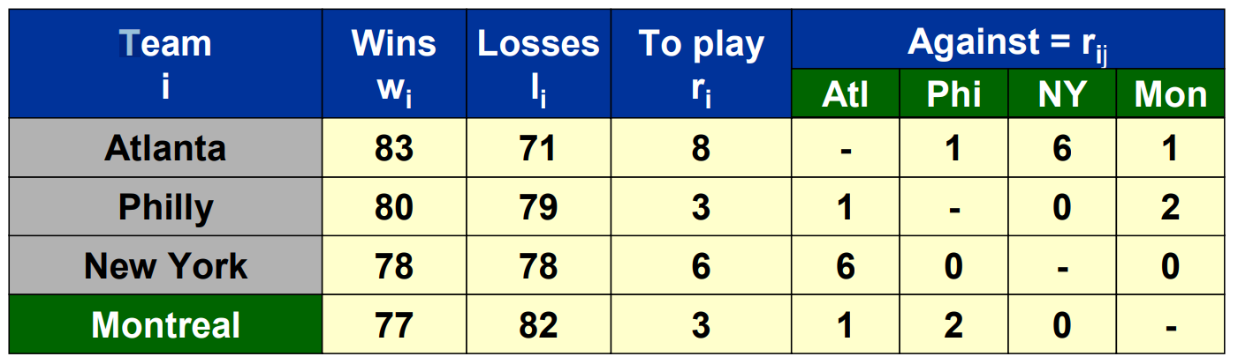
图3 四只球队淘汰问题

表5 四球队淘汰问题求解结果
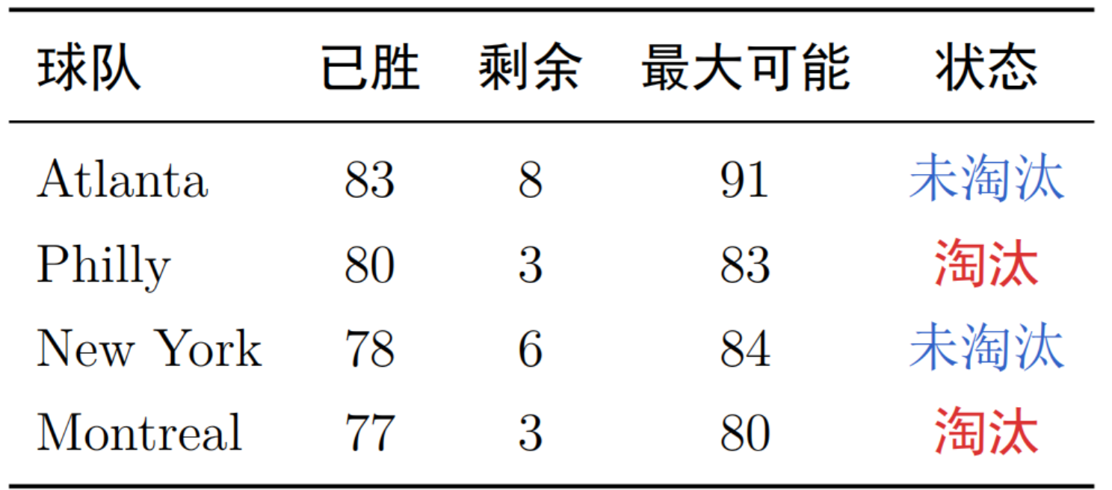

分析：
- Montreal 淘汰原因（简单淘汰）：最大可能胜场 80 < Atlanta 的 83 胜，即使全赢也追不上。
- Philly 淘汰原因（非简单淘汰）：最大可能胜场 83 = Atlanta 的 83 胜，看似可并列第一。但 Atlanta 和 New York 之间还有 6 场比赛，Atlanta 已 83 胜不能再赢，全输则 New York 达到 84 胜 > 83。无论如何分配，Philly 都追不上。

4.3 测试图设计

为全面评估算法在不同图结构下的性能，设计了五种测试图类型：

4.3.1 随机图

对于 $n$ 个节点的测试网络，枚举所有 $\left({n \atop 2}\right)$ 条可能的无向边，以 2% 的概率保留为有向边（即 $i →j$，$i < j$），每条边的容量从 $\left[1,20\right]$ 中均匀随机生成。源点为节点 0，汇点为节点 $n-1$。使用固定随机种子（seed=42）保证结果可复现。

图结构特点： 由于 $i<j$ 保证了边的单向性，随机图实质上也是 DAG。但其边可跨越任意索引距离，无显式层次约束，密度全局均匀（2%）。作为通用 baseline，测试算法在无特殊结构的稠密随机 DAG 上的表现。

4.3.2 层次 DAG

构建规则：
- 将 $n$ 个节点按索引分配到 $L=\max\left(3,\min\left(30,\left\lfloor \sqrt{n}\right\rfloor \right)\right)$ 层；
- 节点 $0$ 强制放入第 $0$ 层（源点层），节点 $n-1$ 强制放入第 $L-1$ 层（汇点层）；
- 其余节点 $1,2,…,n-2$ 均匀分配到第 $1$ 至 $L-2$ 层；
- 相邻层 $\left(l,l+1\right)$ 之间：以概率 $0.25$ 从层 $l$ 向层 $l+1$ 添加有向边，容量$∼U\left(1,100\right)$；
- 跨层 $\left(l,l+2\right)$：以概率 $0.08$ 添加跳跃边；
- 在每对相邻层之间额外添加一条骨干边（连接两层的首个节点），保证 $s⇝t$ 连通。

边数期望：$\left|E\right|≈\left(L-1\right)⋅{\left(\frac{n}{L}\right)}^{2}⋅0.25+\left(L-2\right)⋅{\left(\frac{n}{L}\right)}^{2}⋅0.08≈0.33⋅\frac{n^{2}}{L}$，代入 $L≈\sqrt{n}$ 得 $\left|E\right|≈0.33⋅n^{1.5}$
图结构特点：严格分层，边仅前向，层次深度 $L≈\sqrt{n}$。层间密度高（25%），测试 Dinic 的层次图优势。

4.3.3 多层网络（棒球流 / 二分图结构）

构建规则：
- 节点划分：源点 $s=0$，$G$ 个"比赛"节点（$1,…,G$），$T$ 个"球队"节点（$G+1,…,G+T$），汇点 $t=n-1=G+T+1$；
- $G=\max\left(10,\left\lfloor 0.4×\left(n-2\right)\right\rfloor \right)$，$T=n-2-G$（若 $T<2$，则 $G=n-4,T=2$）；
- 源点 $→$ 每个比赛节点：容量 $∼U\left(1,30\right)$；
- 每个比赛节点 $→$ 恰好 2 个随机选择的球队节点（不可重复）：容量 $={10}^{9}$（$≈∞$）；
- 每个球队节点 $→$ 汇点：容量 $∼U\left(1,80\right)$。

边数：$\left|E\right|=G+2G+T=3G+T≈1.8n$

图结构特点：仅 3 层，二分图结构（比赛 $↔$ 球队），极稀疏（$\left|E\right|≈1.8n$），层次极浅。模拟棒球淘汰问题的流网络拓扑，测试算法在实际应用场景下的表现。

4.3.4 带窄割瓶颈的网络

构建规则：
- 将 $n$ 个节点分为两簇：簇 0（$0,…,\left\lfloor n/2\right\rfloor -1$），簇 1（$\left\lfloor n/2\right\rfloor ,…,n-1$）；
- 每簇内部随机生成 $n×5$ 条有向边（$u<v$，容量 $∼U\left(1,20\right)$），保证同簇内有足够稠密度；
- 在每簇内部添加一条骨干链（$i→i+1$），保证同簇内 $s⇝t$ 连通；
- 簇间仅添加 $k=5$ 条瓶颈边：从簇 0 随机节点 $→$ 簇 1 随机节点，容量 $∼U\left(1,5\right)$。

边数：$\left|E\right|≈2×5n+\left(n-2\right)+5≈10n$

图结构特点：最小割由那 $5$ 条瓶颈边决定，理论最大流 $≤25$。簇内部大量边形成"混淆"，测试算法能否快速识别真正的瓶颈。

4.3.5 长链网络

构建规则：
- 构建主链：对 $i=0,1,…,n-2$，添加有向边 $i→i+1$，容量 $∼U\left(1,200\right)$；
- 添加少量前向跳跃边：对每个节点 $i$，检查 $j∈\left[i+2,\min\left(n-1,i+11\right)\right]$，以概率 $0.03$ 添加边 $i→j$，容量 $∼U\left(1,200\right)$。

边数：$\left|E\right|≈\left(n-1\right)+\left(n-3\right)×10×0.03≈1.3n$

图结构特点：极稀疏（每节点约 $1.3$ 条边），但层次深度 $=n$（最大可能）。FF/EK 在此类图上因长增广路径退化为 $O\left(\left|f_{max}\right|⋅\left|E\right|\right)$，Dinic 的层次图深度为 $O\left(n\right)$ 但每层宽度极窄。测试增广路径长度对算法的影响

4.4 实验结果及分析

4.4.1 实验环境

项目 | 配置
操作系统 | Windows 11
硬件平台 | Intel i9-13900HX，16GB DDR5 内存
C++ 编译器 | g++ 13.2.0 (MinGW-W64)
编译选项 | -std=c++17 -O2

4.4.2 基准测试

使用 C++ -O2 编译，单位：秒 (s)。∗号代表 FF 和 E-K 在大规模时根据小规模实测外推。具体数据如表6所示。注：其中Dinic指优化过后的算法。

表6 C++基准测试结果（单位：秒）
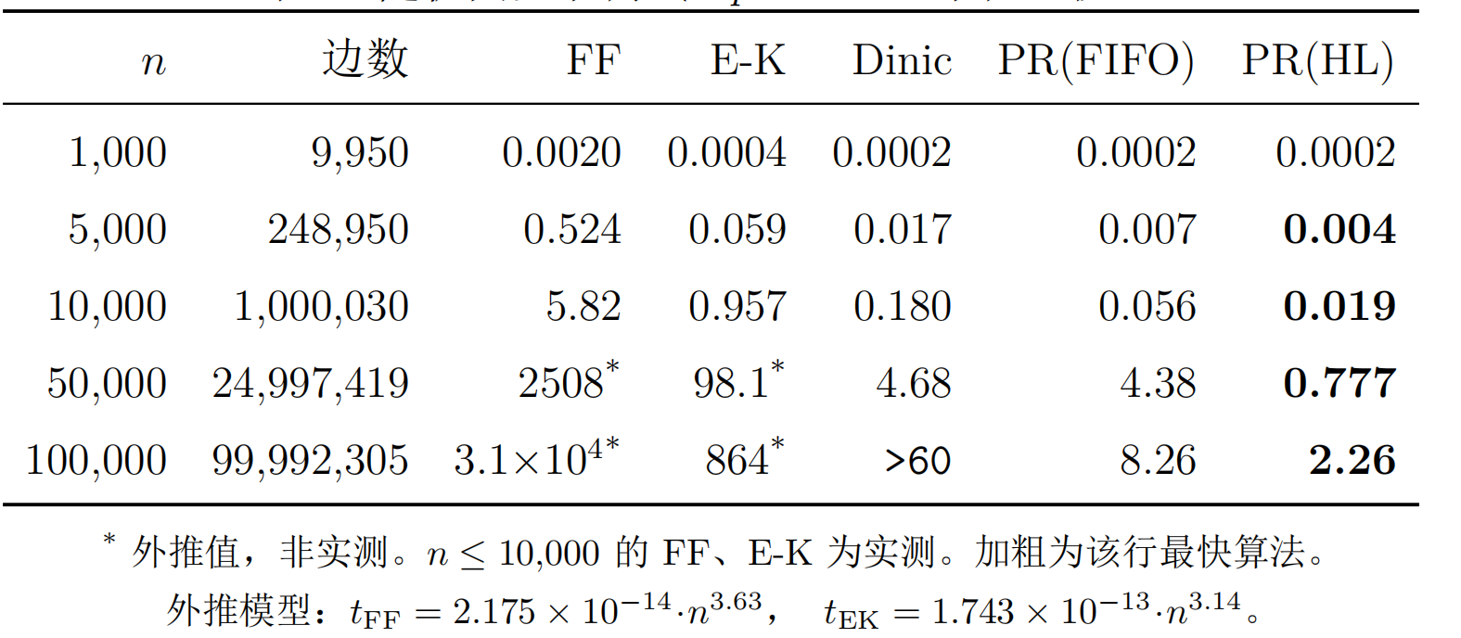

结果分析：
- 传统 Ford-Fulkerson、Edmonds-Karp 算法时间复杂度高，随节点、边数增长耗时爆炸式上升，仅适用于小规模网络；
- Dinic 算法优化效果显著，中等规模网络性能远优于 EK；
- Push-Relabel 结合 HL 最高标签 + Gap 启发式优化后，在大规模网络中性能最优，遍历剪枝效果明显。

4.4.3多类型图基准测试

四种图类型均测试 $n={10}^{4},5×{10}^{4},{10}^{5}$，比较 Dinic、PR(FIFO)、PR(HL)效果。结果如表7所示：

表7四种图类型 × 三种规模基准测试（单位：ms，< 1 ms 保留一位小数）
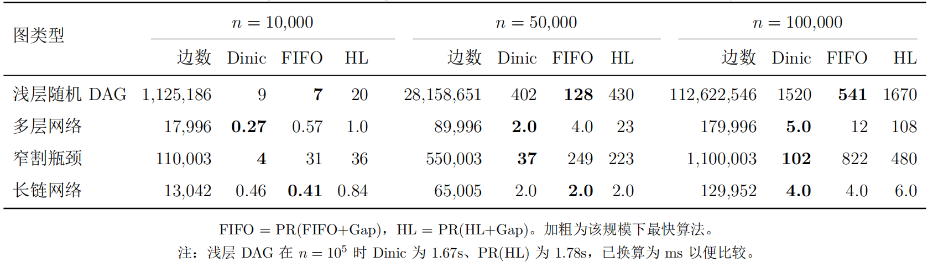

分析：
- 浅层 DAG：PR(FIFO) 全面领先。严格分层的图上，FIFO 调度恰好模拟层次遍历（先入先出 = 逐层处理），而 HL 的优先队列维护（桶排序 + 最高高度查找）反而增加了常数开销。Dinic 在这里也不占优，虽然图有层次结构，但稠密的层间连接（25% 密度）导致 DFS 中大量当前弧推进，不如 PR 的 excess-push 机制高效。
- 多层网络：Dinic 效果最佳。仅 3 层的浅层图中，BFS 一次即可构建完整的层次图（3 层），每层 DFS 的当前弧快速推进。PR 的 excess/push/relabel 循环在这类极稀疏图上是额外开销：$n={10}^{5}$ 时 Dinic 仅需 5ms，PR(HL) 需 108ms（21.6$×$）。
- 窄割瓶颈： Dinic 最快，瓶颈限制了实际增广次数，Dinic 的 BFS 在找到瓶颈割后快速终止。PR 算法需要逐节点 push/relabel，大量簇内节点在瓶颈饱和后仍参与计算，直到 gap 启发式将其标记为不可达。$n={10}^{5}$ 时 Dinic 102ms vs PR(HL) 480ms（4.7$×$）。
- 长链网络：三者接近，Dinic 略优。极稀疏图（每节点约 1.3 条边），所有算法都很快。Dinic 的 BFS + DFS 在链状结构上几乎是线性时间。$n={10}^{5}$ 时 Dinic 仅需 4ms。

五、实验结论：

- 通过构建合适的流网络，可以将棒球淘汰问题转化为最大流问题。最大流等于总比赛场数时球队未被淘汰，否则被淘汰。
- 流网络中比赛节点和球队节点的分离是关键设计，容量设置体现了问题的约束条件。
- 简单淘汰可直接判断，非简单淘汰必须通过流网络分析。
- Push-Relabel (HL+Gap) 是性能最优的算法，理论复杂度 $O(V^{2}E)$，实测在大规模图上远优于其他算法。

参考文献

- Cormen, T. H., et al. *Introduction to Algorithms* (3rd ed.). MIT Press, 2009. Chapter 26: Maximum Flow.
- Ahuja, R. K., Magnanti, T. L., & Orlin, J. B. *Network Flows: Theory, Algorithms, and Applications*. Prentice Hall, 1993.
- Ford, L. R., & Fulkerson, D. R. *Flows in Networks*. Princeton University Press, 1962.
- Edmonds, J., & Karp, R. M. Theoretical improvements in algorithmic efficiency for network flow problems. *J. ACM*, 19(2), 248-264, 1972.
- Dinic, E. A. Algorithm for solution of a problem of maximum flow in networks with power estimation. *Soviet Math. Doklady*, 11(5), 1277-1280, 1970.

附录

A 数学证明

A.1 最大流与淘汰关系的证明
定理：球队 $x$ 被淘汰 $⟺$ 最大流 $<$ 所有比赛的总场数。

证明：
- $⇒$：反证法。假设球队 $x$ 被淘汰但最大流等于总比赛场数。则存在一种比赛结果分配使得所有球队胜场 $≤w\left[x\right]+r\left[x\right]$，即 $x$ 可以并列第一，矛盾。
- $⇐$：假设最大流小于总比赛场数，说明无法将所有比赛的胜场合理分配，必然存在某个球队胜场超过 $w\left[x\right]+r\left[x\right]$，因此 $x$ 被淘汰。

A.2 最大流最小割定理的证明

定理：在流网络中，最大流的值等于最小割的容量。

- 先证对任意流 $f$ 和任意割 $\left(S,T\right)$，有 $\left|f\right|≤c\left(S,T\right)$。

$$\left|f\right|=\sum_{v∈V}{f\left(s,v\right)}-\sum_{v∈V}{f\left(v,s\right)}=\sum_{u∈S,v∈T}{f\left(u,v\right)}-\sum_{u∈T,v∈S}{f\left(u,v\right)}≤\sum_{u∈S,v∈T}{c\left(u,v\right)}=c\left(S,T\right)$$
- 再证存在流 $f^{*}$ 和割 $\left(S^{*},T^{*}\right)$ 使得 $\left|f^{*}\right|=c\left(S^{*},T^{*}\right)$。

设 $f^{*}$ 是最大流，构造 $S^{*}$ 为残存网络 $G_{f^{*}}$ 中从源点可达的节点集合，$T^{*}=V-S^{*}$。

由于残存网络中不存在增广路径，所以 $t∈T^{*}$。对任意 $u∈S^{*},v∈T^{*}$：若 $f^{*}\left(u,v\right)<c\left(u,v\right)$，则存在残存边 $\left(u,v\right)$，$v$ 应属于 $S^{*}$，矛盾，故 $f^{*}\left(u,v\right)=c\left(u,v\right)$。同理对任意 $u∈T^{*},v∈S^{*}$ 有 $f^{*}\left(v,u\right)=0$。

因此 $\left|f^{*}\right|=\sum_{u∈S^{*},v∈T^{*}}{c\left(u,v\right)}-0=c\left(S^{*},T^{*}\right)$。证毕。

A.3 Edmonds-Karp 算法复杂度证明

定理：Edmonds-Karp 算法最多执行 $O\left(VE\right)$ 次增广。

证明思路：
- 定义 $δ\left(u\right)$ 为残存网络中从 $s$ 到 $u$ 的最短距离
- 每次增广使用 BFS 找到最短增广路径
- 关键引理：$δ\left(u\right)$ 在算法执行过程中单调不减
- 每条边 $\left(u,v\right)$ 最多成为关键边 $O\left(V\right)$ 次
- 每次增广至少有一条边成为关键边
- 因此增广次数为 $O\left(VE\right)$，每次增广需 $O\left(E\right)$ 的 BFS，总复杂度 $O\left(VE^{2}\right)$

B 源代码文件

表7 附件结构
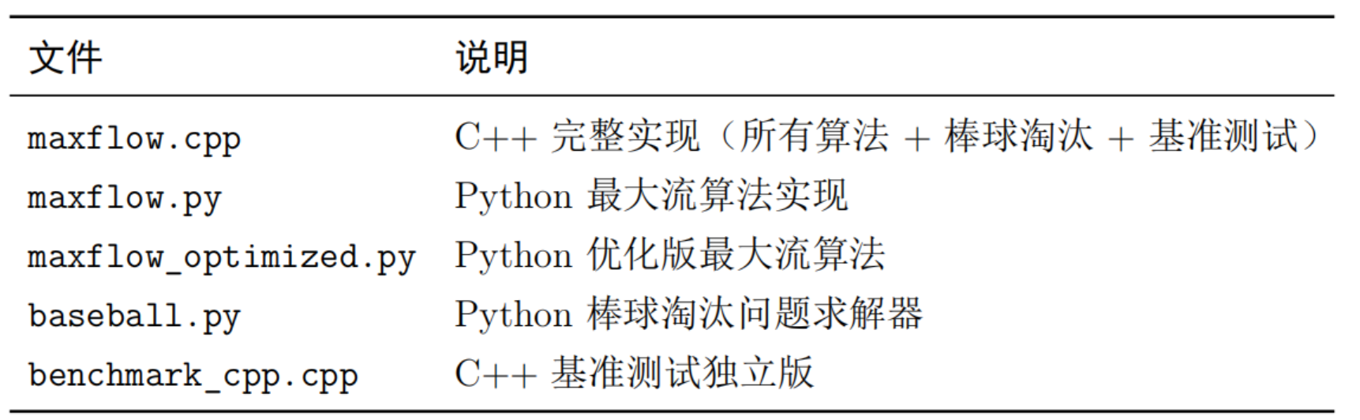

指导教师批阅意见：

成绩评定：

指导教师签字：

2025年 月 日
备注：
注：1、报告内的项目或内容设置，可根据实际情况加以调整和补充。
2、教师批改学生实验报告时间应在学生提交实验报告时间后10日内。

